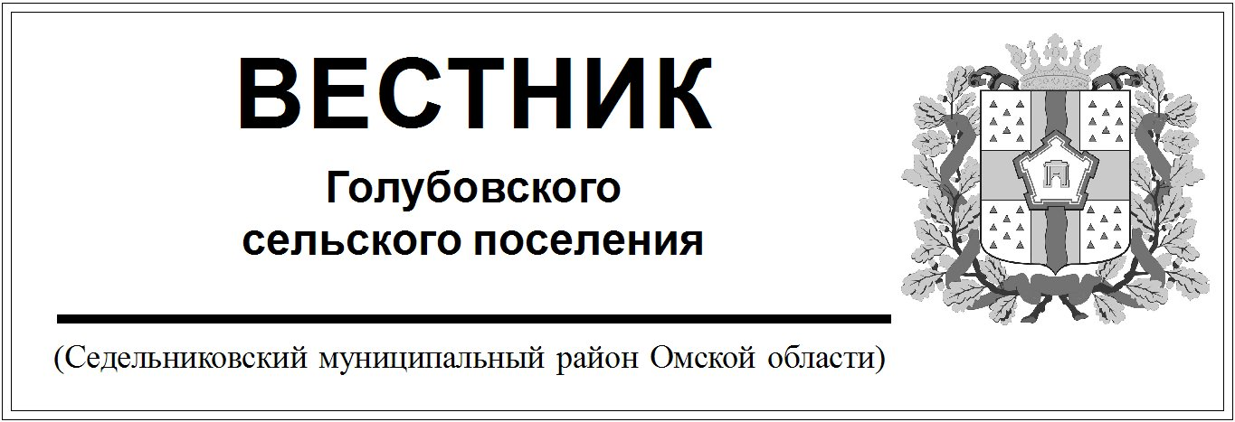

№ 32А от 16 АВГУСТА 2024 года. 30 эк.

Администрация Голубовского сельского поселения

Седельниковского муниципального района

Омской области

# ПОСТАНОВЛЕНИЕ

от «16» августа 2024 года № 41А

с. Голубовка

О внесении изменений в постановление Администрации Голубовского сельского поселения Седельниковского муниципального района Омской области от 24.10.2022 года №90 «Об утверждении Методики прогнозирования поступлений доходов в бюджет Голубовского сельского поселения Седельниковского муниципального района Омской области, главным администратором которых является Администрация Голубовского сельского поселения Седельниковского муниципального района»

В соответствии с [пунктом 1 статьи 160.1](consultantplus://offline/ref=2F9E5ABAEDFE017A0951A1A7A6FAE9E0223DC6C813350325853DE1BF91C0E8979C2EA8264CA3E98A4722D48100AAE746B89B6C910E6EE8f0F) Бюджетного кодекса Российской Федерации, [постановлением](consultantplus://offline/ref=2F9E5ABAEDFE017A0951A1A7A6FAE9E0223DC3CA13330325853DE1BF91C0E8979C2EA82348A3E1811478C48549FEE959BA857393106E825AE7f6F) Правительства Российской Федерации от 23.06.2016 № 574 «Об общих требованиях к методике прогнозирования поступлений доходов в бюджеты бюджетной системы Российской Федерации», руководствуясь [Уставом](consultantplus://offline/ref=2F9E5ABAEDFE017A0951A1B1A596B6E92E349AC4133F0B7BDC68E7E8CE90EEC2DC6EAE760BE7EC80137390D60DA0B009FDCE7F920D7283586A2597E7E5f6F) Голубовского сельского поселения Седельниковского муниципального района Омской области

**ПОСТАНОВЛЯЮ:**

1. Внести впостановление Администрации Голубовского сельского поселения Седельниковского муниципального района Омской области от 24.10.2022 года №90 «Об утверждении Методики прогнозирования поступлений доходов в бюджет Голубовского сельского поселения Седельниковского муниципального района Омской области, главным администратором которых является Администрация Голубовского сельского поселения Седельниковского муниципального района» следующее изменение:

**- в приложении №1 в пункте 9 после предложения** «Прогноз доходов на каждый год планового периода не осуществляется, если нет земельных участков подлежащих продаже.» **дополнить предложением следующего содержания «**В соответствии со ст. 1 Закона Омской области от 25.05.2024г №2693-ОЗ «О приватизации земельных участков из земель сельскохозяйственного назначения на территории Омской области» продажа земельных участков запрещена до 01 января 2050 года, осуществляется только аренда земельных участков.».

2. Опубликовать настоящее Постановление в «Вестнике Голубовского сельского поселения» и разместить на официальном сайте Голубовского сельского поселения в сети «Интернет».

Глава Голубовского сельского поселения С.Е. Обоскалов